Appartement Nᵒ 6 – étage +00
« Résidence des Muguets »
26-26a, rue des muguets
L-2167 Weimershof Luxemburg (Kirchberg)
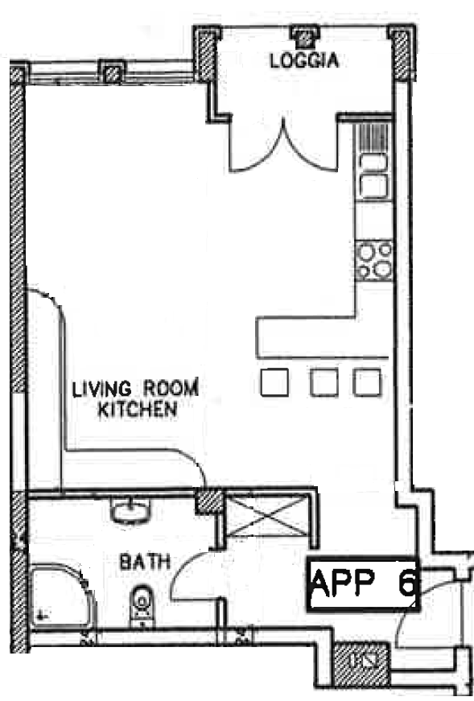
Surface : 47.60 m²
Un espace de vie avec une cuisine intégrée, une salle de douche
Une cave, un emplacement parking dans le garage souterrain
Prix de location mensuel : 950€+150€ charges
Caution : 2.850€ commission d’agence : 950€+17%TVA

